Partager ses contacts
Le partage des contacts se fait via des Dossiers de contacts. Commençons par créer un dossier contenant les contacts et/ou les groupes de contacts que l'on souhaite partager
Si vous souhaitez partager l'ensemble de vos contacts, vous pouvez passer directement à la partie suivante.

Créer un dossier de contacts
- Cliquez sur l'onglet Contacts dans le menu principal
- Cliquez sur l'engrenage et choisissez Nouveau dossier de contacts
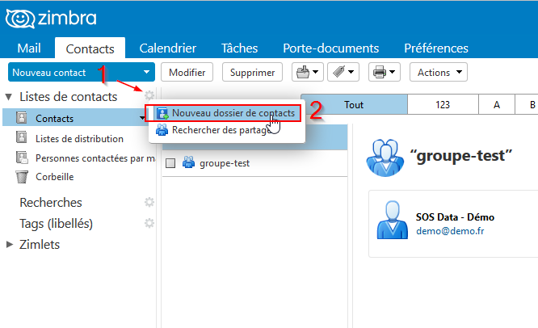
- Renseignez le nom du dossier (1), choisissez sa couleur (2) et son emplacement (3)
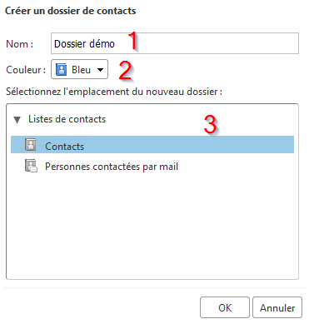
- Le dossier est créé
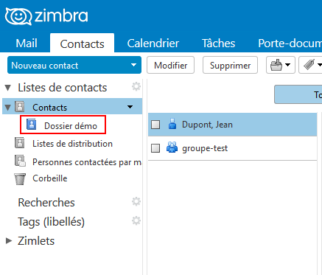
- Vous pouvez y déplacer des contacts par simple glisser-déposer
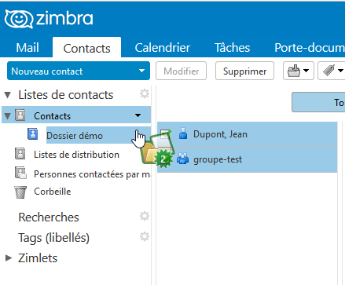

Partager un dossier de contacts
- Cliquez sur la flèche du dossier (ou faites un clic droit sur le dossier) (1) et choisissez Partager un dossier de contacts (2) :
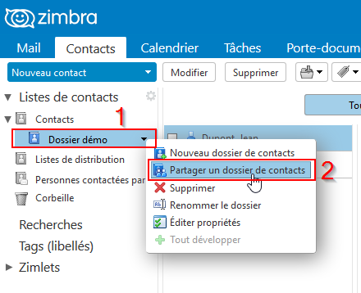
- La fenêtre suivante s'affiche :
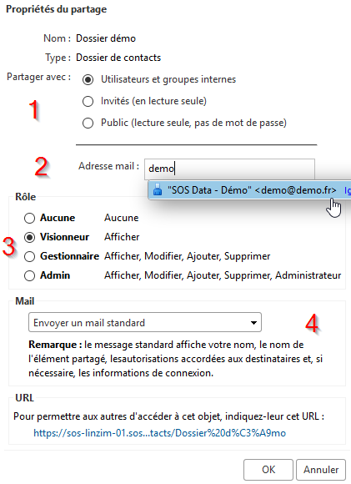
  - (1) Partagez votre dossier de contacts avec des utilisateurs et groupes internes (vos collègues) avec des invités ou en public (en lecture seule uniquement)
  - (2) Indiquez les adresses e-mail des personnes avec qui vous souhaitez partager votre dossier de contacts
  - (3) Lorsque vous partagez votre dossier de contacts avec des utilisateurs internes, vous pouvez sélectionner le type d'accès dont ils peuvent disposer :
    - Gestionnaire donne un accès total pour consulter et modifier le dossier.
    - Administrateur donne un accès total pour consulter, modifier, partager et retirer les partages du dossier.
    - Visionneur donne un accès en lecture seule. Les invités externes et le public sont limités à l'accès en lecture seule
  - (4) Un mail est envoyé aux personnes invitées, vous pouvez le personnaliser ici si vous le souhaitez
- Cliquez sur OK pour créer le partage et envoyer l'invitation

